BAB II
LANDASAN TEORI

II.1 Dasar Hukum
Adapun dasar hukum yang diambil sebagai landasan teori yang langsung berkaitan dengan masalah yang diteliti, yaitu:
- Undang-Undang Nomor 17 Tahun 2008 tentang Pelayaran
- Pasal 1 ayat (3) : Angkutan di perairan adalah kegiatan mengangkut dan/atau memindahkan penumpang dan/atau barang dengan menggunakan kapal.
- Pasal 1 ayat (6) : Trayek adalah rute atau lintasan pelayanan angkutan dari satu pelabuhan ke pelabuhan lainnya.
- Pasal 1 ayat (16) : Pelabuhan adalah tempat yang terdiri atas daratan dan/atau perairan dengan batas-batas tertentu sebagai tempat kegiatan pemerintahan dan kegiatan pengusahaan yang dipergunakan sebagai tempat kapal bersandar, naik turun penumpang, dan/atau bongkar muat barang, berupa terminal dan tempat berlabuh kapal yang dilengkapi dengan fasilitas keselamatan dan keamanan pelayaran dan kegiatan penunjang pelabuhan serta sebagai tempat perpindahan intra dan antarmoda transportasi.
- Pasal 1 ayat (36) : Kapal adalah kendaraan air dengan bentuk dan jenis tertentu,yang digerakkan dengan tenaga angin, tenaga mekanik, energi lainnya, ditarik atau ditunda, termasuk kendaraan yang berdaya dukung dinamis,kendaraan di bawah permukaan air,serta alat apung dan bangunan terapung yang tidak berpindah-pindah.
- Pasal 22 ayat (1) : Angkutan penyeberangan merupakan angkutan yang berfungsi sebagai jembatan yang menghubungkan jaringan jalan atau jaringan jalur kereta api yang dipisahkan oleh perairan untuk mengangkut penumpang dan/atau kendaraan beserta muatannya.
2. Peraturan Menteri Perhubungan Nomor 115 Tahun 2016 tentang Tata Cara Pengangkutan Kendaraan Di Atas Kapal.
    - Pasal 5 ayat (1) Setiap kendaraan yang diangkut di atas kapal wajib dilengkapi informasi mengenai jenis dan berat muatan.
b. Pasal 5 ayat (2) kendaraan sebagaimana yang dimaksud pada ayat (1) wajib terlebih dahulu ditimbang sebelum dimuat kapal untuk memastikan berat kotor kendaraan beserta muatannya
c. Pasal 7 ayat (1) kendaraan yang ditimbang dan memiliki berat yang tidak sesuai dengan data pada berat yang dilaporkan, diberi tanda dan tidak dapat dimuat ke atas kapal yang dituju kecuali apabila kekuatan geladak pada kapal yang dituju masih sesuai untuk menerima kendaraan dengan berat seperti itu.
d. Pasal 7 ayat (2) apabila kapal yang tersedia tidak memiliki kekuatan geladak yang sesuai, maka kendaraan tersebut harus dipisahkan dan menunggu kapal dengan kekuatan geladak yang sesuai.
e. Pasal 8 ayat (1) perusahaan angkutan diperairan bertanggung jawab terhadap keselamatan dan keamanan kendaraan beserta penumpang dan/barang yang diangkutnya.
f. Pasal 12 ayat (1) setiap kapal wajib menyediakan alat pengikat muatan yang cukup diatas kapal.
g. Pasal 12 ayat (2) alat pengikat sebagaimana dimaksud pada ayat (1) harus sesuai dengan kondisi kapal dan jumlah serta ukuran muatan kendaraan yang diangkut.
h. Pasal 15 ayat (1) ruang muat harus bersih dari ceceran minyak dan gemuk (grease)
i. Pasal 15 ayat (3) unit muatan dan atau kendaraan harus memiliki dokumen yang memberikan informasi berat keseluruhan unit muatan dan atau kendaraan termasuk informasi tindakan perawatan khusus yang harus dilakukan selama perjalanan dilaut.
j. Pasal 17 ayat (1) kendaraan harus ditempatkan memanjang (membujur) searah haluan atau buritan kapal dan tidak boleh melintang kapal.
k. Pasal 17 ayat (2) ruang penempatan kendaraan harus steril dari adanya penumpang selama pelayaran.
m. Pasal 17 ayat (3) jarak kendaraan dengan dinding kapal harus sedemikian rupa sehingga tidak boleh menutupi kran atau katup pemadam kebakaran dan akses jalan orang.
o. Pasal 17 ayat (4) mesin kendaraan harus dimatikan, porseneling dan rem tangan harus diaktifkan serta semua kendaraan harus diikat (lashing) dengan alat lashing yang sesuai dengan dengan jarak dan kondisi cuaca pelayaran serta roda kendaraan harus diganjal.
p. Pasal 18 pengikat kendaraan memenuhi ketentuan sebagai berikut:
- Kendaraan yang berat keseluruhannya antara 3,5 (tiga koma lima) ton sampai 20 (dua puluh) ton, harus menggunakan sekurang-kurangnya 2 (dua) alat pengikat (lashing gear) dengan beban kerja yang aman (safe working load) yang sesuai pada masing-masing sisi kendaraan.
- Kendaraan yang berat keseluruhannya antara 20 (dua puluh) ton sampai 30 (tiga puluh) ton, harus menggunakan sekurang-kurangnya 3 (tiga) alat pengikat (lashing gear) dengan beban kerja yang aman (safe working load) yang sesuai pada masing-masing sisi kendaraan.
- Kendaraan yang berat keseluruhannya antara 30 (tiga puluh) ton sampai 40 (empat puluh) ton, harus menggunakan sekurang-kurangnya 4 (empat) alat pengikat (lashing gear) dengan beban kerja yang aman (safe working load) yang sesuai pada masing-masing sisi kendaraan.
q . Pasal 19 ayat (1) setiap kendaraan wajib dilakukan pengikatan selama pelayaran.
r. Pasal 20 persyaratan untuk jarak antar muatan kendaraan sebagai berikut:
- Jarak antara salah satu sisi kendaraan sekurang-kurangnya 60 cm.
- Jarak antara muka dan belakang masing-masing kendaraan 30 cm.
- Untuk kendaraan yang sisi sampingnya bersebelahan dengan dinding kapal, berjarak 60 cm dihitung dari lapisan dinding dalam atau sisi luar gading-gading.
3. Peraturan Menteri Perhubungan Nomor 30 Tahun 2016 tentang Kewajiban Pengikatan Kendaraan Pada Kapal Angkutan Penyeberangan .
Adapun beberapa pasal dalam peraturan ini yang menjadi acuan dalam penulisan kertas kerja wajib (KKW) ini yaitu :
a. Pasal 2 kapal angkutan penyeberangan wajib menyediakan alat pengikat kendaraan (lashing) dan klem roda kendaraan.
b. Pasal 4 ayat (1) setiap kendaraan wajib diikat selama pelayaran.
c. Pasal 4 ayat (2) untuk pengikatan kendaraan (lashing) wajib dilakukan pada kendaraan yang terletak di barisan depan (haluan), tengah (mid ship) dan belakang (buritan).
d. Pasal 6 ayat (1) operator kapal angkutan penyeberangan wajib menyediakan petugas untuk melakukan pengikatan kendaraan.
e. Pasal 6 ayat (2) jumlah petugas untuk mengikat kendaraan disesuaikan dengan jadwal pelayan kapal.
4. Surat Keputusan Direktur Jenderal Perhubungan Darat Nomor : SK.4608/AP.005/DRJD/2012 tentang Standar Pelayanan Minimal Angkutan Penyeberangan bahwa persyaratan untuk jarak antar muatan sebagai berikut:
a. Jarak minimal antar kendaraan diatur sebagai berikut :
1) Jarak antar masing-masing kendaraan pada sisi kiri dan kanan adalah 60 cm.
2) Jarak antar muka dan belakang masing-masing kendaraan adalah 30 cm.
3) Untuk kendaraan yang sisi sampingnya bersebelahan dengan dinding kapal, berjarak 60 cm dihitung dari lapisan dinding dalam atau sisi luar gading-gading (frame).
4) Jarak sisi antar kendaraan dengan tiang penyangga (web frames) adalah 60-80 cm.
b. Antara pintu rampa haluan/buritan dengan batas sekat pelenggaran, dilarang dimuati kendaraan.
II.2 Dasar Teori
II.2.1 Definisi Pelabuhan
Berdasarkan UU No. 17 tahun 2008 tentang Pelayaran, pelabuhan adalah tempat yang terdiri dari daratan dan perairan di sekitarnya dengan batas –batas tertentu sebagai tempat kegiatan pemerintahan dan kegiatan ekonomi yang dipergunakan sebagai tempat kapal bersandar, berlabuh, naik turun penumpang atau bongkar muat barang yang dilengkapi dengan fasilitas keselamatan pelayaran dan kegiatan penunjang pelabuhan serta sebagai tempat perpindahan intra dan antar moda transportasi.
Berdasarkan definisi di atas, fungsi utama pelabuhan adalah sebagai tempat perpindahan muatan dari suatu moda ke moda lain.
1. Peranan pelabuhan adalah sebagai berikut :
a. Sebagai titik simpul dari beberapa moda angkutan.
b. Menunjang pola perdagangan dan pola distribusi barang.
c.Merangsang aktivitas ekonomi dan memecah isolasi daerah dibelakangnya
d. Menunjang pembentukan ketahanan nasional.
2. Fasilitas – fasilitas pelabuhan yaitu :
a. Fasilitas untuk labuh dan tambat kapal.
b.Fasilitas untuk penyimpanan muatan dan fasilitas terminal penumpang.
c. Fasilitas untuk bongkar muat barang atau naik turun penumpang.
d. Fasilitas untuk parkir kendaraan.
e. Pengertian Angkutan Penyeberangan.
II.2.2 Dermaga
Menurut Triadmojo (2010), mengatakan dermaga adalah suatu bangunan pelabuhan yang digunakan untuk merapatkan dan menambatkan kapal yang melakukan bongkar muat barang dan naik turun penumpang.
II.2.3 Lintas Penyeberangan
Berdasarkan buku Transportasi Penyeberangan (2010) karangan Iskandar Abubakar, Lintas penyeberangan adalah suatu alur perairan di laut, selat, teluk, sungai dan/atau danau yang ditetapkan sebagai lintas penyeberangan serta berfungsi untuk menghubungkan simpul pada jaringan jalan dan/atau jaringan jalur kereta api.
II.2.4 Pengertian Transportasi
Menurut Fidel Miro (2002), mengatakan transportasi adalah usaha memindahkan, menggerakkan, mengangkut, atau mengalihkan suatu objek dari suatu tempat ke tempat lain, dimana di tempat lain ini objek tersebut lebih bermanfaat atau dapat berguna untuk tujuan-tujuan tertentu.
II.2.5 Pengertian Kapal
Menurut UU No. 17 Tahun 2008 tentang Pelayaran, Kapal adalah kendaraan air dengan bentuk dan jenis tertentu, yang digerakkan dengan tenaga angin, tenaga mekanik, energi lainnya, ditarik atau ditunda, termasuk kendaraan yang berdaya dukung dinamis, kendaraan di bawah permukaan air, serta alat apung dan bangunan terapung yang tidak berpindah-pindah.
II.2.6 Kapal Penyeberangan
Kapal Penyeberangan menurut Abubakar (2010), sebagai salah satu moda transportasi yang cukup berkembang di indonesia merupakan bagian dari sistem transportasi nasional yang memiliki karakteristik tersendiri. Kapal Penyeberangan berdasarkan fungsinya terbagi atas 3 (tiga) yaitu :
- Kapal Penyeberangan yang memuat Penumpang (Passenger)
- Kapal Penyeberangan yang memuat Kendaraan (Ro-ro)
- Kapal Penyeberangan yanga memuat penumpang dan kendaraan (Ro-pax)
II.2.7 Pengikatan Kendaraan di Kapal (Lashing)
Menurut Iskandar Abubakar (2010), lashing kendaraan yaitu penggunaan tali atau rantai yang dilengkapi pegetat atau sabuk lashing digunakan untuk meredam gaya horizontal untuk menghindari muatan kendaraan bergeser atau terbalik, yang terpenting tidak terlalu longgar atau terlalu ketat. Bila kendaraan diangkut pada bidang dengan kelandaian tertentu, maka perlu adanya upaya penambahan lashing agar kendaraan tidak meluncur di medan yang ada kelandaiannya. Pengertian lashing penulis mendapatkan sumber dari Wikipedia yaitu metode pengikatan barang/cargo untuk keamanan pada saat melalui transportasi laut, darat dan udara sehingga aman sampai di tujuan.
II.2.8 Jenis Alat Pengikat
Alat pengikat (lashing gear) muatan adalah semua alat baik yang terpasang permanen atau alat – alat yang dapat dipindah – pindah, yang digunakan untuk mengikat dan mendukung unit – unit muatan. Pemerintah telah mengeluarkan aturan tentang jenis alat pengikat yang digunakan, seperti tali pengikat kendaraan (rope automobile tiedown), sling pengikat dengan kunci bergigi (ratchet strap assembly), atau rantai dengan penguat/ pengencangnya (chain with turnbuckle). Yang terdapat pada lampiran Peraturan Menteri Perhubungan Nomor 115 Tahun 2016.
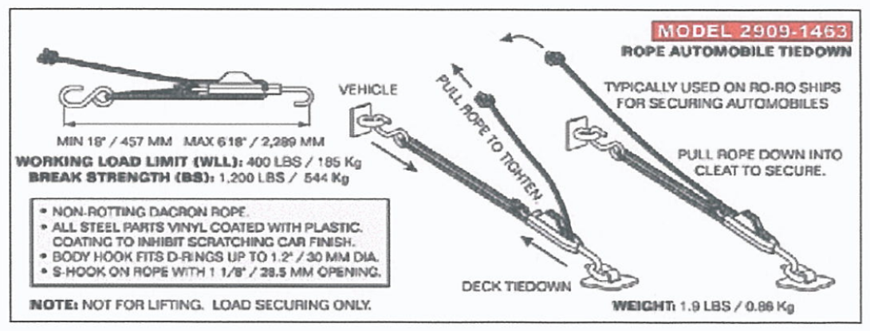
Sumber : Lampiran Pada Peraturan Menteri Perhubungan Nomor 115 Tahun 2016
Gambar II.1
Tali Pengikat Kendaraan (Rope Automobile Tiedown)

Tali Pengikat Kendaraan (Rope Automobile Tiedown) memiliki batas beban kerja 400 LBS/185 Kg, batas maksimal 1.200 LBS/544 Kg. Pada Rope Automobile Tiedown semua bagian baja vinil dilapisi dengan lapisan plastik untuk menghambat goresan finish mobil, body hook cocok dengan cincin sampai 1,2 /30 MM DLA. Serta S-Hook on rope dengan 1,1/8 /28,5 MM opening.

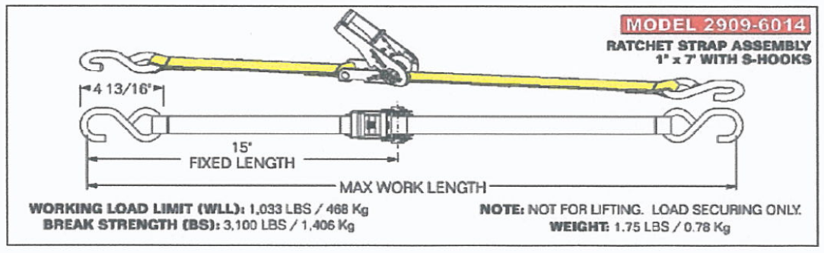
GANCO
Sumber : Lampiran Pada Peraturan Menteri Perhubungan Nomor 115 Tahun 2016
Gambar II.2
Sling Pengikat Dengan Kunci Bergigi (Ratchet Strap Assembly)
Model Ganco Pada Kedua Ujung Sisinya

Ganco adalah alat yang digunakan untuk membantu mengangkat beban dengan cara di kaitkan. Ganco ini berbentuk seperti tanda tanya karena bentuk tanda tanya sangat cocok untuk model dari ganco itu sendari yang fungsinya sebagai alat pengangkat atau alat kait. Ganco memiliki nama lain juga yaitu hook. Batas beban kerja dari ganco pada kedua ujung sisi ini yaitu 1,033 LBS/458 Kg dan batas maksimal 3.100 LBS/1,406 Kg. Ganco jenis ini pun memiliki berat 1,75 LBS/0,78 Kg.

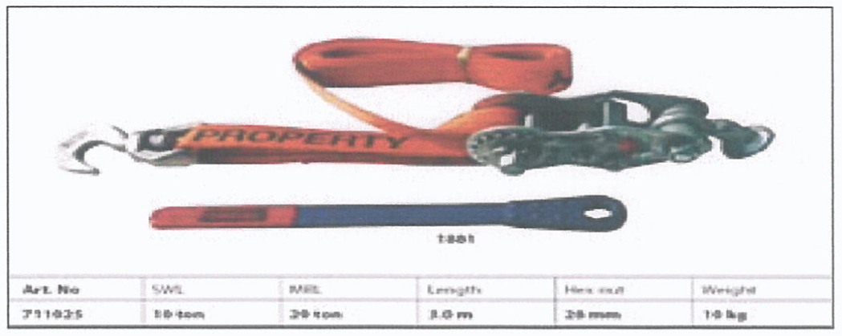
Sumber : Lampiran Pada Peraturan Menteri Perhubungan Nomor 115 Tahun 2016
Gambar II.3
Sling Pengikat Dengan Kunci Bergigi (Ratchet Strap Assembly)
Model Ganco Pada Satu Sisinya

Sling pengikat dengan kunci bergigi model ganco yang terdapat pada satu sisi ini memiliki panjang 3 m dimana memiliki beban kerja 10 ton dan batas maksimal 20 ton dengan berat 1 kg.
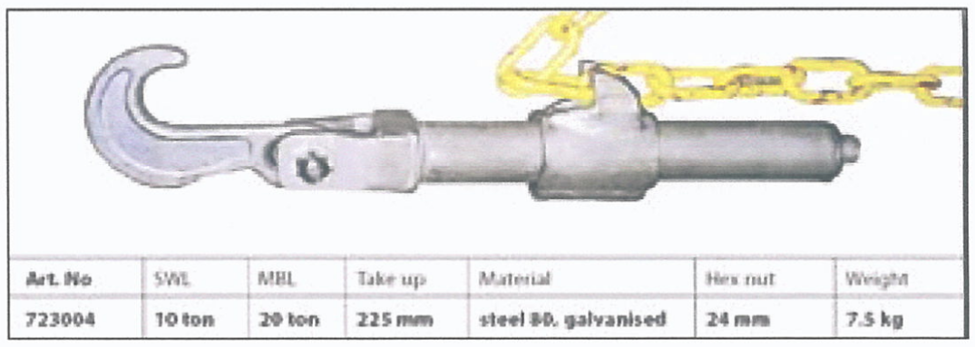
Sumber : Lampiran Pada Peraturan Menteri Perhubungan Nomor 115 Tahun 2016
Gambar II.4
Rantai Dengan Ganco

Alat pengikat dengan jenis rantai dengan ganco ini memiliki beban kerja 10 ton dengan batas maksimal 20 ton, berat pada rantai ganco ini pun 7,5 Kg.
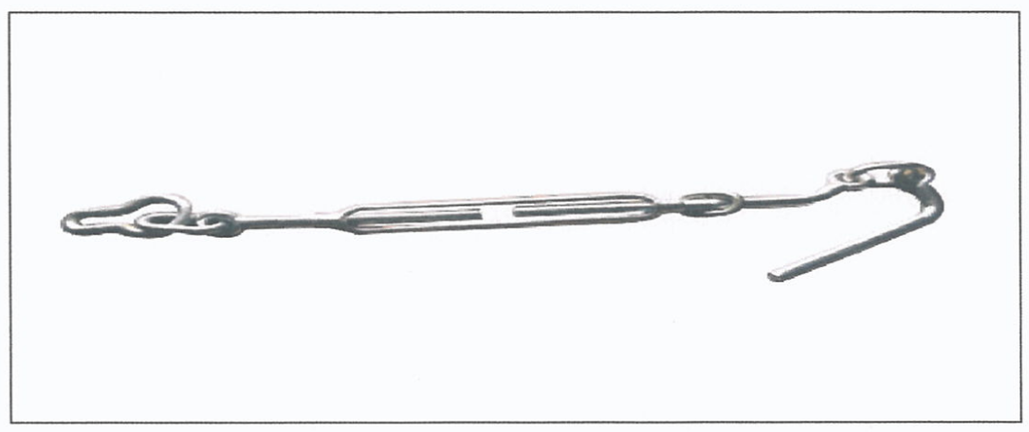
Sumber : Lampiran Pada Peraturan Menteri Perhubungan Nomor 115 Tahun 2016
Gambar II.5
Pengikat (turnbuckle) yang dapat disambung dengan rantai

Turnbuckle yaitu jarum keras atau spanskrup yang digunakan untuk mengatur ketegangan sling baik sling rantai maupun sling wire rope. Pengikat yang dapat disambung dengan rantai ini memiliki batas maksimal 20 ton, yang memiliki beban kerja 10 ton.
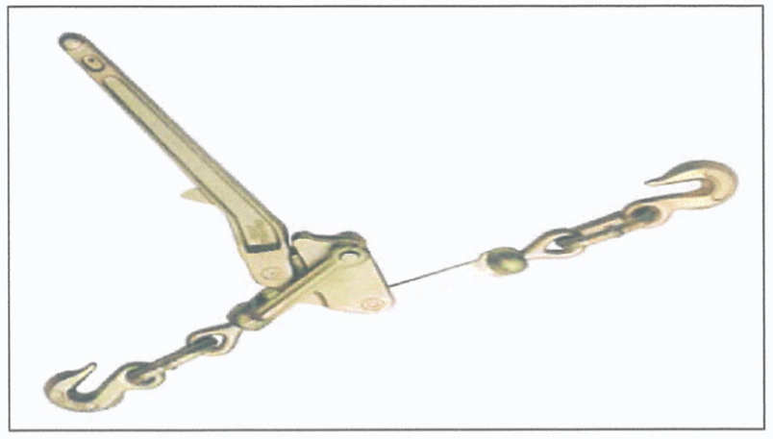
Sumber : Lampiran Pada Peraturan Menteri Perhubungan Nomor 115 Tahun 2016
Gambar II.6
Ganco Dengan Rantai Dan Pengencangnya
Ganco dengan jenis ini memiliki dua sisi dengan material pengikat rantai yang memiliki alat pengencang dibagian tengahnya, alat ini pun memiliki beban berat maksimal 20 ton.
II.2.9 Klem Pada Roda Kendaraan
Menurut Kamus Besar Bahasa Indonesia, klem diartikan sebagai alat untuk menjepit, memegang atau menekan suatu objek atau benda. Klem juga diartikan sebagai alat menjepit kendaraan agar tidak bergerak atau bergeser. Klem pada roda kendaraan memiliki berbagai jenis seperti berikut:

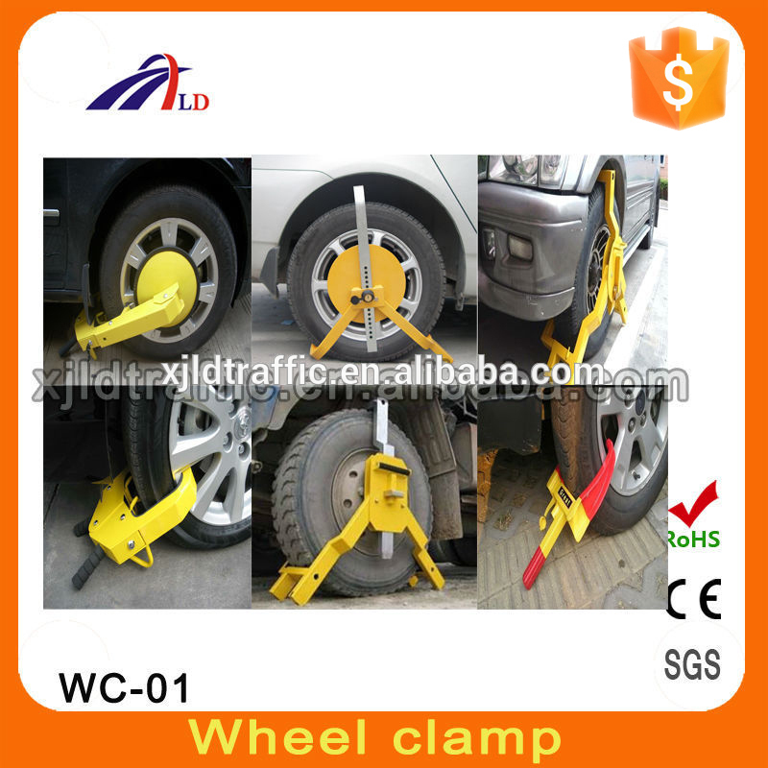

Gambar II.7
Jenis – Jenis Klem Roda Kendaraan

